Ауған оқиғасы
Мақсаты: Ауған оқиғасының тарихи мағыналық ақиқатын ашу. Тәуелсіздік жолында күрескен ағаларымыздың ерлігін кейінгі ұрпаққа үлгі ете отырып, жастарды Отансүйгіштікке, ерлікке баулу, Ауған соғысы ардагерлеріне құрмет көрсету
Көрнекілігі: Проектор, экран, компьютер, слайдтар
Сценарий түрі: кіріктірілген – интеллектуалды тәрбие іс – шарасы (сыр - сұхбат, түсіндіру, сайыс )
І. «Ауған ақиқаты». Ауғанстан соғысы тарихына қысқаша бейнежазба
ІІ. «Жауынгер және Қайсар» сайысы
ІІІ. Қорытынды.
1 – жүргізуші Құрметті ұстаздар мен оқушылар ! Интернациолист жауынгер ағаларымыздың құрметіне арналған «Ауғанстан ақиқаты» ерлік сабағымызға қош келдіңіздер!
Жаулардан қарсы келген жасқанбаған Жасаған ерлігіне мастанбаған. Ұрпаққа өмір жолың өнеге боп, Тарихта ардагерлер асқан бағаң – деп батылдық пен ерліктің ерен үлгісін көрсеткен қаһарман жерлестеріміз біздің ортамызда.
І. «Ауған ақиқаты». Бейнежазбаға назар салсақ.
1 – жүргізуші Ауғанстан жеріндегі соғыс тарих беттерінде өзіндік із қалдырды. Тарих бетінен сызып алып тасталмайтын бұл соғыстың қысқаша тарихын сөз етейік. Алғашқы әскери дайындық пәнінің мұғалімі Сюнбеков Төлеген мұғалімге береміз
2 - оқушы: Алдымыздағы ақпанның 14 - інде КСРО әскерлерінің Ауғанстан жерінен шыққанына 28 жыл болады. Ауғанстанға армияны енгізу туралы шешім 1979 жылдың 12 желтоқсанында Кеңестер Одағының Коммунистік партиясының Орталық Комитетінің Саяси бюросының отырысында қабылданып, аса құпия қаулымен бекітілді. Қызыл Армияның шектеулі континенті он жыл бойы ауған халқымен бірге соғыс әрекеттерін жүргізді. Ауғанстан жерінде интернационалдық борышын атқарған Қызыл Армия жауынгерлерінен басқа да, көптеген қауіпсіздік қызметінің және ішкі істер органдарының қызметкерлері де болды. 1986 жылдың ақпанында болған КОКП ХХҮІІ съезінде М. Горбачев әскерді кезең - кезеңге бөліп, ауған жерінен шығару керектігін мәлімдеді. 1989 жылы ақпанның 14 күні КСРО – ның соңғы әскери бөлімі Кабулдан шықты. «Ауған соғысының табиғаты да тарихы да өзгеше. Ол уақытта 18 бен 20 – ның арасындағы өрімдей жастар, бас - аяғы 22 мың қазақстандық өзге азаматтар мамыражай тіршілік етіп жатқан кезде бөтен елде өздерінің ел алдындағы борышын өтеді. Соғыс деген қаралы ұғым. Ауған соғысында мерт болғандар мен ардагерлердің алдында қашанда бас иеміз»,- Ауған соғысына КСРО құрамына 22 000 қазақстандық қатысты. 2 238 күнге созылған соғыста 924 қазақстандық мерт болып, 1015 жауынгер мүгедек болып қайтты. 21 адам хабар – ошарсыз кетті.
1 – оқушы: КСРО әскерлерінің Ауғаныстан жерінен шыққанына 24 жыл толуын атап өту қарсаңында «Қазақстан - 2050» стратегиясы: қалыптасқан мемлекеттің жаңа саяси бағыты» атты ҚР Президенті Нұрсұлтан Назарбаевтың Жолдауына қатысты қаз. ақпарат тілшілерімен ой бөліскен Мәжіліс депутаты, Ауған соғысының ардагері Бақытбек Смағұл жастарды ел үшін еңбек етуге шақырады. «Ең алдымен айтарым, адам баласын жақсылыққа үміттендіріп, жақсылыққа жетелеген лазым. Жамандықтың бір кілті ашылса, адамның да, қоғамның да қалған өмірі күреспен өтеді. Елбасының биылғы Жолдауы Қазақстанның әлемдік деңгейдегі беталысы мен бағытын айқындап берді. Президентіміз Жолдауын жастарға арнады. Шын мәнінде, бүгінгі жастар өзгеше. Тәуелсіз елдің төл перзенттері, санасы тәуелсіз, ойы озық, білімі асқақ азаматтар. Жастар жауапкершілікпен қатар, ауыртпашылықты да сезінуі керек,»- дей келе Ауған соғысының ардагері бүгінгі еңбек майданын кешегі ауған соғысына теңеді.
2 – жүргізуші: «Ерлік - жан дүниенің ұлы қасиеті» деген екен бір дана қария. Өмірінің өлшеулі бір бөлігі, жауқазын жастық шағының сүбелі үлесін оқ пен от астында өткізіп, тағдырдың жауызымен елге аман – сау оралып, туған жерімен қауышқан майдангер ағаларымызбен кездесіп, бүгінгідей сұхбат жүргізу – біз үшін бір ғанибет.
1 – жүргізуші: Он жылға тарта созылған бұл соғыстың аяқталуы да ауыр болды. Біздің білетініміз 15 ақпан 1989 жылы 40- армияның Ауған жерінен генерал Боир Громовтың шығуы еді. Шын мәнінде оқиға басқаша болған. Соғыс бітсе де шекаралар мен негізгі құрамалар қалдырылған. Соңғы шығушы қазақстандық офицер Виктор Харичев басқарған шекарашылар. Олар ешқандай сән – салтанатсыз. Құшаққа алған гүлдерсіз Ауған жеріндегі соғыстың ақырғы нүктесін қойды. Өкінішке орай бұны әркім біле бермейді. Ауғанстан кеңес әскерлерінің шығарылғанына 24 жыл өтсе де, сол кездегі жауынгерлер бүгінгі бейбіт өмірдің еңбеккерлері соғыс жарасынан айыға алмай келеді. Бүгін өзімізбен бірге сыр елінің көсегесін көгертуге атсалысып жүрген ауғандық ардагер жауынгерлерді қадірлеп – құрметтеу – біздің борышымыз.
ІІ. «Жауынгер және Қайсар» сайысы
Оқушы: Мен қазақпын, Ұланымын елімнің,
Мен қазақпын, тірегімін жерімнің.
Ұланымын туын көкке көтерген,
Болашаққа алға бастап жетелер.
Қиындығын қазағымның әрқашан
Қайыспайтын қара нардай көтерер.
2 - жүргізуші: Құрметті қонақтар келесі кезекте «Жауынгер және Қайсар» сайысын назарларыңызға ұсынамыз. Ортаға жауынгер – интернациалсит пен жасұландарды шақырамыз.
2 топқа 9 сұрақтан сұрақтар қойылады.
- 1. Қазақстан Республикасында неше облыс бар? 14
- 2. Қазақстан Республикасының Конституциясы қашан қабылданды? 1995 жылы 30 тамыз
- 3. Қазақстан Республикасының азаматтары мемлекеттік, қоғамдық істегі қызметі, еңбектегі жетістіктері мен жауынгерлік ерліктері үшін ордендермен марапатталады. ҚР - да қандай ордендер беріледі. «Отан» ордені, «Даңқ» ордені (2 дәрежелі), «Айбын» ордені (3 дәрежелі),«Парасат» ордені «Достық» ордені (2 дәрежелі),«Құрмет» ордені,«Барыс» ордені (3 дәрежелі)
- 4. Қазақстанның Қарулы күштері қай жылы құрылды? 1992 жылы
- 5. Қазақстан Республикасында Мемлекеттік рәміздер күні 4 маусым
- 6. Қазақстан Республикасының Қорғаныс министрі кім? Нұрлан Байұзақұлы Ермекбаев
7. Ауған соғысына қатысқан қандай ардагерлерді білесіздер?
8. Ауғанстан соғысы қай жылы және қай күні болған?
9. Бұл соғыс неше жылға созылды?
10. 1979 жылы келісім шартты бұза отырып кім басып кірді?
1 - Жүргізуші: Сонау Ауған жерінде қару асынып мұң арқалаған сын сағаттарда бірін - бірі бауыр дескен азаматтар бүгінгі таңда еліміздің түкпір - түкпірінде еңбек етуде. Аяулы ағалар уақыт тауып келгендеріңізге рахмет! Сіздерге ұзақ ғұмыр, денсаулық, жанұяларыңызға бақыт тілейміз! Аспанымыз ашық болсын, бейбіт өмір жасай берсін.

№1Майқайың жалпы орта білім беру мектебі

(Ауған соғысына- 30 жыл толуына байланысты өткізілген іс-шара)

Өткізгендер: Муратова Ж.Ж
Суюнбеков Т.М

2018-2019 оқу жылы
№1 Майқайың жалпы орта білім беру мектебінің кітапханада өткізілген
«Ауған ақиқаты» атты ерлік сабағы
Мақсаты: Ауған оқиғасының тарихи мағыналық ақиқатын ашу. Тәуелсіздік жолында күрескен ағаларымыздың ерлігін кейінгі ұрпаққа үлгі ете отырып, жастарды Отансүйгіштікке, ерлікке баулу, Ауған соғысы ардагерлеріне құрмет көрсету
Көрнекілігі: Кітап көрмесі, бейнежазба, слайд

Ақпанның 12 күні кітапханада «Ауған ақиқаты »атты ерлік сабағы өткізілді. Оқушыларға ауған соғысы туралы бейнежазба көрсетілді.Алғашқы әскери дайындық пәнінің мұғалімі Суюнбеков Төлеген Мұқанұлы оқушылардың арасында «Жауынгер және Қайсар» атты сайысыты ұйымдастырды.
Сайыста оқушылар автоматты жинап үйренді. Оқушыларға сұрақтар қойылып , жақсы жауап берген оқушыға сыйлықтар берілді

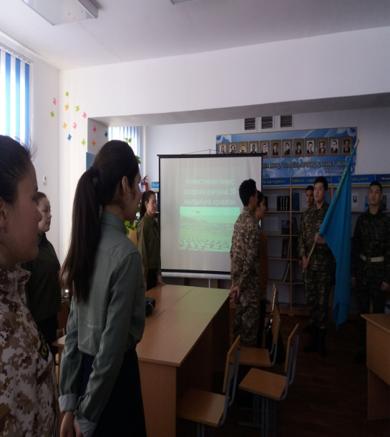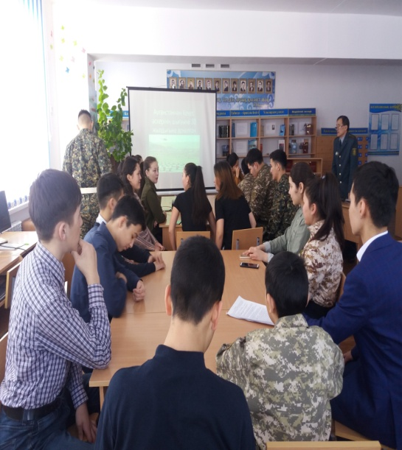
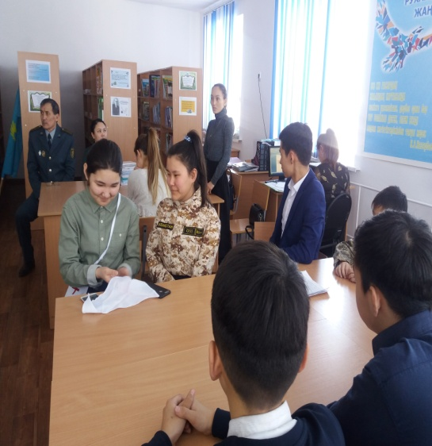
Кітапханашы: Муратова Ж.Ж

